17-23 апреля – неделя популяризации донорства крови
Вряд ли найдется человек, который не слышал бы слово «донор» или выражение «переливание крови». Эти два понятия тесно связаны между собой. Переливание крови является одним из самых эффективных способов лечения многих заболеваний, оно успешно применяется при лечении кровопотерь возникших в результате травм, ранений, во время родов, тяжелых операций. Кроме того, есть много заболеваний (лейкозы, гемофилия, язвенная болезнь), лечение которых также требует переливания компонентов крови.

Слово “донорство” происходит от латинского слова donare (подарок, пожертвование, благотворительность), которое означает добровольное предоставление части крови, ее компонентов, а также других тканей или органов для лечебных целей в пользу больного, который в нем нуждается. Наибольшее распространение получило донорство крови и ее компонентов.

Кровь — это живая ткань. Переливание крови или ее клеточных компонентов от донора реципиенту (гемотрансфузия), является, по сути, трансплантацией (пересадкой ткани). Во многих случаях именно донорская кровь спасает жизнь.

Наиболее распространенный способ – сдача цельной крови. Она берется из вены на руке в среднем 450 мл за один раз и длится 5-10 минут.
Можно сдавать не цельную кровь, а ее компоненты, например, плазму - процедура называется плазмаферез, или тромбоциты - тромбоцитаферез.
В ходе этих процедур из крови донора избирательно извлекается только необходимый для клинического использования компонент, а все остальные составляющие возвращаются в кровеносное русло.
Чтобы не нанести вред своему здоровью донору необходимо выдерживать интервалы между процедурами сдачи крови. Цельную кровь можно сдавать один раз в два месяца, но не более 5 раз в год. Плазму или тромбоциты можно сдавать один раз в две недели.
Взятие от донора крови и ее компонентов допустимо только при условии, если здоровью донора не будет причинен вред.

ПЕРЕД СДАЧЕЙ КРОВИ:
Не приходите сдавать кровь, если Вы чувствуете недомогание (озноб, головокружение, головную боль, слабость).
Не курите за час до донации.
Не принимайте алкоголь за 48 часов до донации.
За три дня до донации откажитесь от приема анальгетиков и аспирина, а также содержащих их лекарств (эти вещества ухудшают свертываемость крови).
Накануне и в день сдачи крови запрещено употреблять жирную, жареную, острую и копченую пищу, колбасные изделия, а также мясные, рыбные и молочные продукты, яйца и масло (в т.ч.растительное), шоколад, орехи и финики.
Обязательно выспитесь и съешьте легкий завтрак (сладкий чай с вареньем, соки, морсы, компоты, минеральную воду и есть хлеб, сухари, сушки, отварные крупы, макароны на воде без масла, овощи и фрукты, кроме бананов). Натощак сдавать кровь не нужно!
Во время осмотра врачом перед донацией откровенно отвечайте на его вопросы и не скрывайте информацию о принятых лекарствах и перенесенных заболеваниях.
ПОСЛЕ СДАЧИ КРОВИ:
10-15 минут посидите спокойно и, если Вы хорошо себя чувствуете (не испытываете слабости или головокружения), пройдите в буфет и выпейте сладкий чай.
Если Вы почувствовали головокружение, обратитесь к медперсоналу. Самый простой способ помочь себе: лечь и поднять ноги выше головы или сесть и опустить голову между колен. Ни в коем случае не пытайтесь идти или вести машину, если у Вас кружится голова!
В течение 3-4 часов не снимайте повязку и старайтесь ее не мочить. Это убережет Вас от возникновения синяка (если синяк появился, на ночь сделайте повязку с гепариновой мазью и/или троксевазином).
Избегайте в этот день тяжелых физических и спортивных нагрузок, подъем тяжестей, в том числе и сумок с покупками.
Полноценно и регулярно питайтесь в течение 2-х суток после донации и выпивайте не менее 2-х литров жидкости в день: соки, воду, некрепкий чай (алкоголь не рекомендуется).

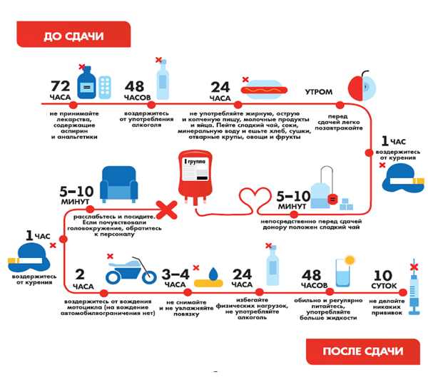

ОБСЛЕДОВАНИЕ
Перед сдачей крови донор проходит бесплатное медицинское обследование, которое включает в себя осмотр врачом-трансфузиологом и предварительное лабораторное исследование. Температура тела, измеренная перед кроводачей, должна быть не выше 37°С; допустимое систолическое давление — от 90 до 149 мм.рт.ст, диастолическое — от 60 до 89 мм.рт.ст.; допустимая частота пульса — 55-95 ударов в минуту.
Если у вас есть заболевания, не вошедшие в список, приведенный ниже, или вы принимаете какие-либо лекарственные препараты или БАДы, сообщите об этом врачу. Осмотр и беседа врача с донором — обязательные процедуры перед сдачей крови или ее компонентов. Не скрывайте от врача свои недомогания, честно отвечайте на его вопросы и вопросы анкеты, и тогда донорство будет безопасным и для вас, и для тех, кому необходимо проведение трансфузии.
ПРОТИВОПОКАЗАНИЯ
(отвод от донорства независимо от давности заболевания и результатов лечения)
1. Инфекционные и паразитарные болезни:
- Болезнь, вызванная вирусом иммунодефицита человека (ВИЧ-инфекция), вирусами гепатита B и C
- Сифилис, врожденный или приобретенный
- Туберкулез (все формы), Бруцеллез, Сыпной тиф, Туляремия, Лепра (болезнь Гансена), Африканский трипаносомоз, Болезнь Чагаса, Лейшманиоз, Токсоплазмоз, Бабезиоз, Хроническая лихорадка Ку, Эхинококкоз, Филяриатоз, Дракункулез
- Повторный положительный результат исследования на маркеры болезни, вызванной вирусом иммунодефицита человека (ВИЧ-инфекция)
- Повторный положительный результат исследования на маркеры вирусных гепатитов B и C
- Повторный положительный результат исследования на маркеры возбудителя сифилиса
2. Злокачественные новообразования
3. Болезни крови, кроветворных органов и отдельные нарушения, вовлекающие иммунный механизм
4. Болезни центральной нервной системы (органические нарушения)
5. Полное отсутствие слуха и (или) речи, и (или) зрения
6. Психические расстройства и расстройства поведения в состоянии обострения и (или) представляющие опасность для больного и окружающих
7. Психические расстройства и расстройства поведения, вызванные употреблением психоактивных веществ
8. Болезни системы кровообращения:
гипертензивная (гипертоническая) болезнь II-III ст., ишемическая болезнь сердца, облитерирующий эндоартериит, неспецифический аортоартериит, флебит и тромбофлебит, эндокардит, миокардит, порок сердца (врожденный, приобретенный)
9. Болезни органов дыхания:
бронхиальная астма, бронхоэктатическая болезнь, эмфизема легких
10. Болезни органов пищеварения:
ахилический гастрит, хронические болезни печени, в том числе неуточненные, токсические поражения печени, калькулезный холецистит с повторяющимися приступами и явлениями холангита, цирроз печени
11. Болезни мочеполовой системы в стадии декомпенсации:
диффузные и очаговые поражения почек, мочекаменная болезнь
12. Болезни соединительной ткани, а также острый и (или) хронический остеомиелит
13. Лучевая болезнь
14. Болезни эндокринной системы в стадии декомпенсации
15. Болезни глаза и его придаточного аппарата:
Увеит, ирит, иридоциклит, хориоретинальное воспаление, трахома, миопия 6 диоптрий и более)
16. Болезни кожи и подкожной клетчатки:
Псориаз, эритема, экзема, пиодермия, сикоз, пузырчатка (пемфигус), дерматофитии, фурункулез
17. Оперативные вмешательства (резекция, ампутация, удаление органа (желудок, почка, селезенка, яичники, матка и прочее)), трансплантация органов и тканей, повлекшие стойкую утрату трудоспособности (I и II группа инвалидности), ксенотрансплантация органов
18. Стойкая утрата трудоспособности (I и II группа инвалидности)
19. Женский пол донора для донации 2 единиц эритроцитной массы или взвеси, полученной методом афереза
20. Лица с повторными неспецифическими реакциями на маркеры вирусов иммунодефицита человека, гепатитов B и C и возбудителя сифилиса
21. Лица с повторными выявленными аллоиммунными антителами к антигенам эритроцитов (за исключением доноров плазмы для производства лекарственных препаратов)
22. Лица с повторными выявленными экстраагглютининами анти-A1 (за исключением доноров плазмы для производства лекарственных препаратов)
